**Московская олимпиада школьников по ИСТОРИИ (2023/24 уч. г.)**

**Отборочный этап**

**8 класс**

**Задание 1.1.** Перед вами образцы современных российских денежных знаков. Для каждой банкноты подберите изображения, связанные с представленными на них достопримечательностями.

|  |  |
| --- | --- |
| **1.** | **2.** |
| **3.** |  |

**Изображения:**

|  |  |
| --- | --- |
| 1 | 2 |
| 3 | 4 |
| 5 | 6 |
| 7 | 8 |
| 9 | 10 |
| 11 | 12 |

**Таблица для заполнения:**

|  |  |
| --- | --- |
| **Банкнота** | **Соответствующие визуальные источники** |
| №1 | 2,6,7,9 |
| №2 | 1,8,10,12 |
| №3 | 3,4,5,11 |

За каждый правильный ответ – 0,5 балла. Если выбрано больше 6 утверждений, то 0 баллов. За каждый неверный выбор штраф – 0,5 балла. Максимум за задание – 6 баллов.

**1.2.** Выберите верные суждения.

1. На купюре № 1 представлены архитектурные памятники, которые расположены на территориях, ставших объектом военных походов русского войска в период, когда во главе государства находился регент двух малолетних правителей.
2. На купюре № 1 представлены архитектурные памятники, которые расположены на территории, в древности входившей в состав державы Селевкидов.
3. Архитектурные памятники, изображённые на купюре №1, связаны с древнегреческой цивилизацией.
4. На купюре № 1 представлены архитектурные памятники, которые расположены на территории, которая омывается морем, известным в средние века как «Русское».
5. Монастырь, изображённый на оборотной стороне купюры №2, связан с деятельностью опального митрополита XVI века.
6. Море, изображённое на купюре №2, было известно в средние века как «Варяжское».
7. Город, с которым связано изображение на лицевой стороне купюры №2, был основан в том же веке, что и Таганрог.
8. Скульптурный памятник, изображённый на лицевой стороне купюры №3, поставлен в память о событии, упомянутом в «Повести временных лет».
9. Крепость, изображённая на оборотной стороне купюры №3, была выстроена по проекту зодчего Ф. Коня.
10. Город, с которым связано изображение на купюре №3, был переименован в XX веке.

Верные суждения: 1,3,4,5,8

За каждый правильный ответ – 1 балл. Если выбрано больше 7 утверждений, то 0 баллов. За каждый неверный выбор штраф – 1 балл. Максимум за задание – 5 баллов.

**Задание 2.**

**2.1.** Перед вами маршруты известных путешественников средневековья и раннего нового времени с указанием названий ряда современных государств, которые они бы посетили, если бы путешествие происходило сегодня. Сопоставьте каждый из маршрутов с конкретным путешественником[1].

**Маршрут 1.** Испания – Бразилия – Аргентина – Чили – Филиппины – Бруней – Индонезия – ЮАР – Кабо-Верде - Испания

**Маршрут 2.** Италия – Израиль – Турция – Иран – Афганистан – Китай – Монголия – Китай – Мьянма – Китай – Иран – Индия – Турция – Италия

**Маршрут 3.** Испания – содружество Багамских островов – Республика Куба – Гаити – Португалия

**Маршрут 4.** Португалия – Испания – ЮАР – Мозамбик – Кения – Индия – Сомали – Кения – Танзания – Мозамбик – ЮАР – Кабо-Верде - Португалия

**Маршрут 5.** Россия – Азербайджан – Иран – Индия – Оман – Турция – Россия – Украина - Россия

**Маршрут 6.** Марокко – Алжир – Ливия – Египет – Саудовская Аравия – Ирак - Израиль – Сирия – Иран – Турция – Россия – Казахстан – Узбекистан – Афганистан – Пакистан – Индия …[2]

Путешественники:

А) Афанасий Никитин Б) Христофор Колумб; В) Ибн Батутта; Г) Марко Поло; Д) Васко да Гама; Е) Фернан Магеллан; Ж) Ерофей Хабаров; З) Джеймс Кук

|  |  |  |  |  |  |
| --- | --- | --- | --- | --- | --- |
| **№1** | **№2** | **№3** | **№4** | **№5** | **№6** |
| Е | Г | Б | Д | А | В |

**За каждый верный ответ 1 балл. Максимум за задание 6 баллов.**

**2.2.** Соотнесите экспедиции с событиями из истории России, которые произошли в те же годы, что и данное путешествие.

События:

А) Издание «Судебника» Ивана III в Московском княжестве.  
Б) Начало великокняжеского правления Симеона Ивановича Гордого.  
В) Основание крепости Ивангород.  
Г) Битва на реке Шелони.  
Д) Начало правления Даниила Александровича в Московском княжестве.  
Е) Присоединение Рязанского княжества к Москве.

|  |  |  |  |  |  |
| --- | --- | --- | --- | --- | --- |
| **№1** | **№2** | **№3** | **№4** | **№5** | **№6** |
| Е | Д | В | А | Г | Б |

**За каждый верный ответ 1 балл. Максимум за задание 6 баллов.**

**2.3.**

**2.3.1. Укажите порядковый номер путешествия, маршрут которого обозначен на схеме**

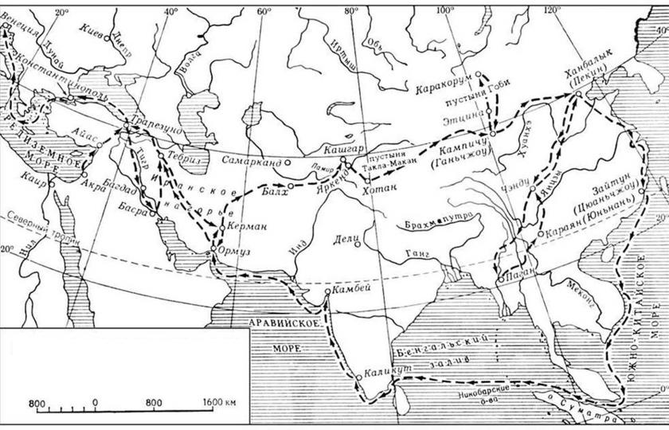

Ответ: № 2

**За верный ответ 1 балл.**

**2.3.2.** Рассмотрите схему и выберите верные суждения

1. Маршрут путешествия, отражённый на представленной схеме, проходил через земли, в XVII веке входившие в состав Русского государства.

2. Согласно представленной схеме, путешественник смог побывать в государстве, в котором в XX веке была обнаружена легендарная «терракотовая армия».

3. Одна из рек, обозначенных на схеме без указания названия, стала центром расселения казаков в XVI-XVII веках.

4. На представленной схеме обозначен город, который был столицей империи Тамерлана.

5. Во время путешествия, маршрут которого представлен на схеме, путешественник побывал в государстве крестоносцев со столицей в Константинополе.

6. В городе, откуда началось путешествие, отражённое на схеме, была республиканская форма правления.

7. На представленной схеме не отмечены города, входившие когда-либо в состав Римской империи.

8. Маршрут путешествия, отражённого на схеме, проходил через самую южную точку африканского континента.

Верные суждения: 2, 3, 4, 6.

За каждый правильный ответ – 1 балл. Если выбрано больше 6 утверждений, то 0 баллов. За каждый неверный выбор штраф – 1 балл. Максимум за задание – 4 балла.

**Задание 3. Рассмотрите иллюстрации и выполните задания**

**3.1.** Выберите имя фольклорного персонажа, изображённого на представленной карикатуре.

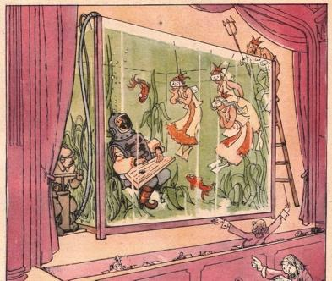

А) Садко; б) Добрыня Никитич; в) Ёрш Ершович; г) Соловей-Разбойник, д) Святогор

**Ответ - А**

**За верный ответ 1 балл.**

**3.2.** Выберите название крепости, с которой связаны исторические события, ставшие основой литературного произведения и спектакля, представленного на карикатуре.

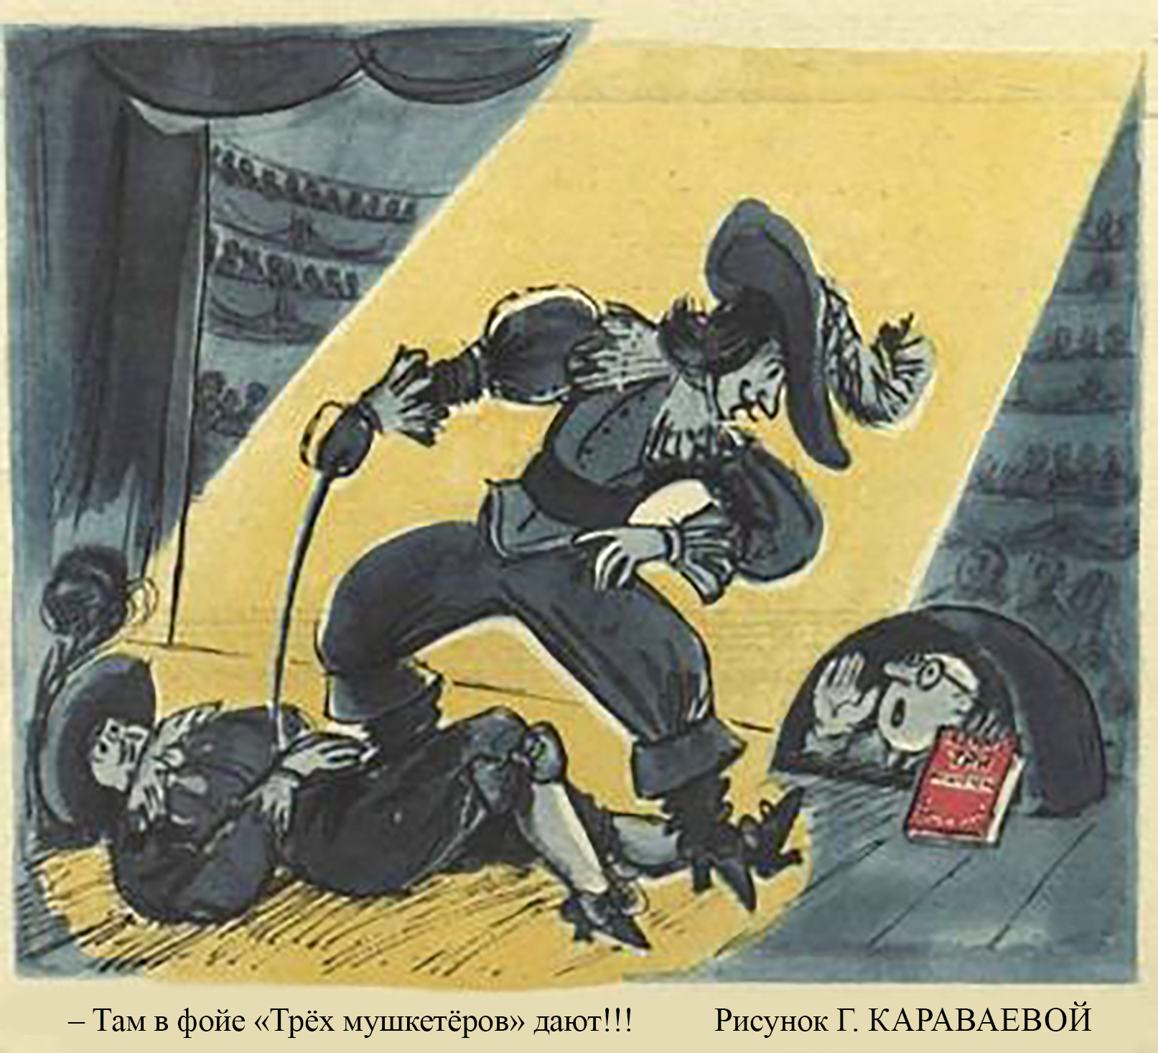

А) Пуатье; б) Креси; в) Ла-Рошель; г) Каносса; д) Тауэр

**Ответ – В**

**За верный ответ 1 балл.**

**3.3.** Выберите название государства, с историей которого связан выбор стилистического решения представленной афиши, отсылающей зрителя к известному династическому конфликту.

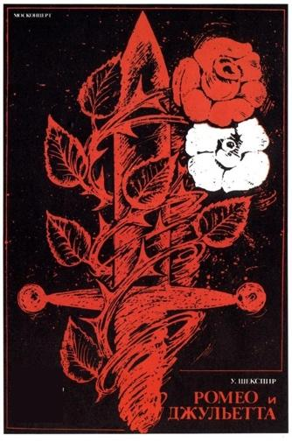

А) Франция; б) Италия; в) Англия; г) Польша; д) Испания

**Ответ – В**

**За верный ответ 1 балл.**

**3.4.** Перед вами два памятника этому историческому деятелю. Прослушайте представленные аудиофрагменты и выберите тот, который посвящён этому герою.

|  |  |
| --- | --- |
|  |  |

А) «Жизнь за царя» М.И. Глинка  
Б) I концерт для фортепиано с оркестром П.И. Чайковский  
В) Ленинградская симфония №7 Д.Д. Шостакович  
Г) «Золотой Петушок» Н.И. Римский-Корсаков

**Ответ - А**

**За верный ответ 1 балл.**

**3.5.** Проанализируйте статистические данные и определите, с каким показателем они связаны. Выберите одно утверждение из списка.

|  |  |
| --- | --- |
| **Приблизительная длина (в км)** | **Год** |
| ~800 | 1566 |
| По разным подсчетам от 600 до 800 км | 1654 |
| ~430 | 1655 |
| 520-540 | 1680 |

а) Связаны с расстоянием между ямскими станциями на северных и сибирских дорогах.  
б) Связаны с протяженностью построенных фортификационных сооружений в России.

в) Связаны с длиной мощёных дорог между городами во Франции.  
г) Связаны с расстоянием, которое проехал правитель Русского государства в определённый год.

Ответ – Б

**За верный ответ 1 балл.**

**3.6.** Рассмотрите изображение, отсылающее к культуре и художественным промыслам русского города. Выберите название этого города.



А) Хохлома, Б) Вологда, В) Магнитогорск, Г) Гусь-Хрустальный

Ответ – Б

**За верный ответ 1 балл.**

**Задание 4.** Выберите несколько верных ответов.

**4.1.** Рассмотрите карикатуру. Выберите исторические термины (понятия), непосредственно нашедшие отражение на представленном изображении.

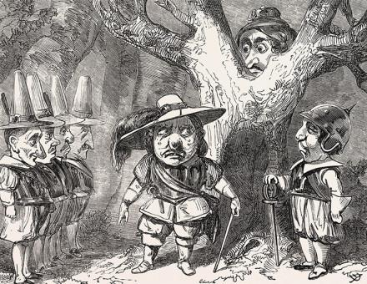

а) «кавалеры»;  
б) «долгий парламент»;  
в) «круглоголовые»;  
г) «лорд-протектор»;  
д) «гугеноты»;  
е) «гвельфы».

Ответ: а, в, г.

За каждый правильный ответ – 1 балл. Если выбрано больше 5 утверждений, то 0 баллов. За каждый неверный выбор штраф – 1 балл. Максимум за задание – 3 балла.

**4.2.** Рассмотрите картину и выберите верные суждения.

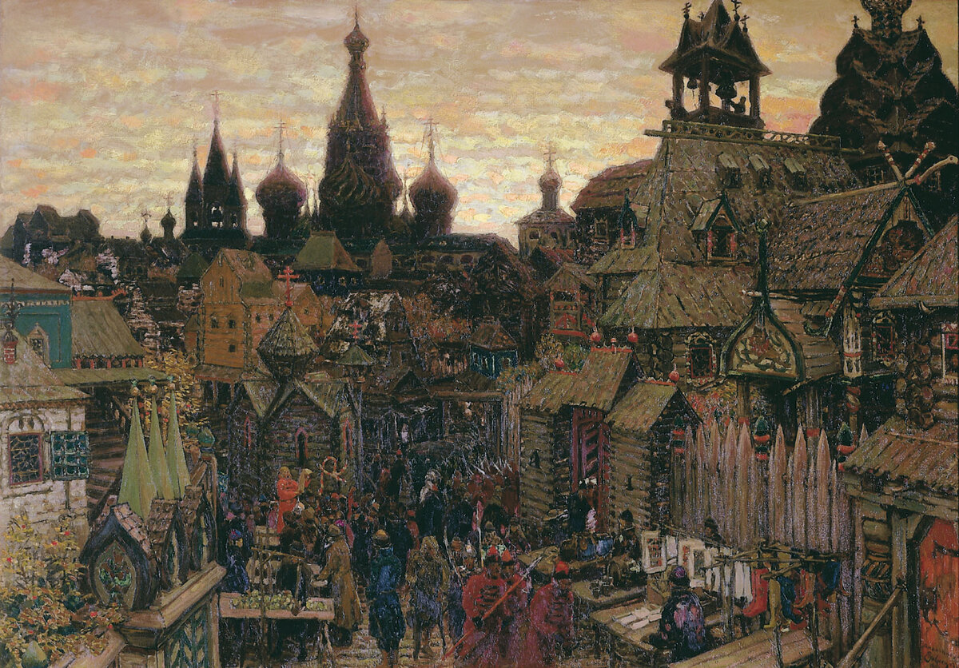

а) Многоглавый каменный собор в центре изображения построен при русском царе – современнике английской королевы Елизаветы I.  
б) Место, откуда художник «увидел» такую уличную панораму – это земляной город.  
в) На картине изображён Псковский Кром.  
г) Изображённый на картине посад был укреплён при матери русского правителя, присоединившего Астраханское ханство.  
д) Брат автора представленной картины известен своими произведениями на жанровую и сказочно-фольклорную тему.  
е) Исторический пейзаж, изображённый на картине, относится к тому же десятилетию, что и битва на реке Ведроше.  
**Ответ: а, г, д.**

За каждый правильный ответ – 1 балл. Если выбрано больше 5 утверждений, то 0 баллов. За каждый неверный выбор штраф – 1 балл. Максимум за задание – 3 балла.

**4.3.** Рассмотрите **открытку** и выберите верные суждения.

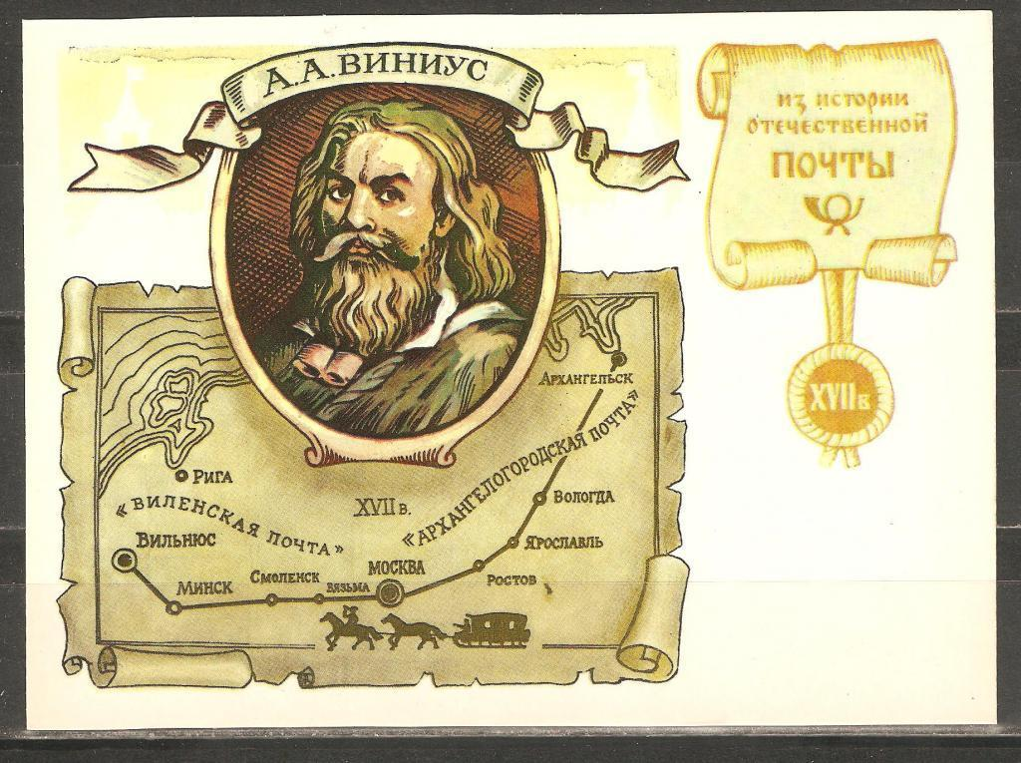

а) Все города, обозначенные на открытке, входили в состав Российского государства в указанный на открытке период.

б) Государственный деятель, изображённый на открытке, также известен основанием чугуноплавильных заводов в центральной России.

в) На представленной открытке отмечен город, который был навсегда возвращён в состав Русского государства в годы правления Тишайшего царя.

г) На представленной открытке изображён летний вариант почтового перемещения между городами.

д) На открытке обозначен город, в котором был основан первый российский университет.

е) На представленной открытке отмечен город, который был важным морским портом Русского государства.

Ответ: в, д, е.

За каждый правильный ответ – 1 балл. Если выбрано больше 5 утверждений, то 0 баллов. За каждый неверный выбор штраф – 1 балл. Максимум за задание – 3 балла.

**Задание 5.**

Прочтите представленный отрывок из художественного произведения. Выполните предложенные задания.

*«Орден, созданный Игнацио Лойолой, всегда отвергал услуги людей хилых, робких или медленно соображающих. «Пёс господень (Domini canes)» обязан быть вынослив, словно ишак на горной тропе, терпелив, как узник, осужденный на вечное заточение, изворотлив, будто гад ползучий. Шла постоянная тренировка воображения, логики в мыслях и поступках. [Антонио] Поссевино учили запоминать лица и одежды, повадки и характеры, имена и даты, события и цитаты древних авторов».*

**5.1.** Выберите термины (понятия), исторические события, явления и процессы, связанные с деятельностью организации, описанной в представленном отрывке.

1. Госпитальеры

2. Альбигойцы

3. Крестоносцы

4. Контрреформация

5. Иезуиты

6. Гуситы

Ответ: 4,5

За каждый правильный ответ – 1 балл. Если выбрано больше 4 утверждений, то 0 баллов. За каждый неверный выбор штраф – 1 балл. Максимум за задание – 2 балла.

**5.2.** Несмотря на то, что в отрывке описывается орден, созданный Игнатио Лойолой, один из метафорических оборотов, приведённых в художественном отрывке, традиционно связывают с названием другого католического ордена (организации, общества, объединения). Выберите цифру, обозначающую этот орден.

1. Доминиканцы

2. Тамплиеры

3. Клюнийское согласие

4. Афонское монашеское братство

Ответ: 1

**За верный ответ 1 балл.**

**5.3.** Уникальные навыки и способности в организации, о которой идёт речь в отрывке, стали реакцией на определённую историческую ситуацию. Выберите изображения, связанные с той исторической ситуацией (событием, явлением, процессом), результатом которой стало появление организации, описанной в источнике.

|  |  |
| --- | --- |
| 1 | 2 |
| 3 | 4 |
| 5 | 6 |

Ответ: 4,5

За каждый правильный ответ – 1 балл. Если выбрано больше 5 утверждений, то 0 баллов. За каждый неверный выбор штраф – 1 балл. Максимум за задание – 2 балла.

**Задание 6.**

Подставьте изображения на место многоточих так, чтобы в итоге получилось устойчивое историческое выражение.

|  |  |
| --- | --- |
| 1 | 2 |
| 3 | 4 |
| 5 | 6 |
| 7 | 8 |

|  |  |
| --- | --- |
| **Выражение** | **Подходящее изображение** |
| Сирота … | 4 |
| Верста … | 5 |
| … сидение казаков | 1 |
| … деревня | 2 |
| … грамота | 3 |
| … конфузия | 6 |
| Вот тебе, бабушка, и … день | 8 |
| Загнать (врага) за … | 7 |

**За каждый верный ответ 1 балл. Максимум за задание 8 баллов.**

**Задание 7.** Прочитайте фрагменты произведений **и** соотнесите представленные суждения с каждым из фрагментов.

|  |  |
| --- | --- |
| **Фрагмент А.** | **Фрагмент Б.** |
| **Салтыков**  ‎Слава и хвала! Подумаешь: как царь Иван Васильич Оставил Русь Феодору-царю! Война и мор — в пределах русских ляхи — Хан под Москвой — на брошенных полях Ни колоса! А ныне, посмотри-ка! Все благодать: амбары полны хлеба — Исправлены пути — в приказах правда — А к рубежу попробуй подойти Лях или немец!  **Воейков**  ‎Что и говорить! Воскресла вся земля! Царю недаром От всех любовь. Такого ликованья, Я чай, Москва отроду не видала! Насилу я проехал чрез толпу; На двадцать верст кругом запружены Дороги все; народ со всех концов Валит к Москве; все улицы полны, И все дома, от гребней до завалин, Стоят в цветах и в зелени! Я думал: Авось к царю до выхода проеду! Куды! Я чай, от валу до Кремля Часа четыре пробирался. Там Услышал я: в соборе царь Борис — Венчается!  <…>  **Салтыков**  ‎Поди ты! Мало ль что О нем толкуют! Говорили также: Он Дмитрия-царевича извел!  **Воейков**  Безбожники! Бессовестные люди! Когда б извел Димитрия Борис, Он стал ли бы от царства отрекаться!  **Салтыков**  Вестимо, нет! Когда скончался Федор, Рыдали все, но скорбь ничья сравниться Со скорбию Бориса не могла.  (А.К. Толстой) | **Воротынский**  Наряжены мы вместе город ведать, Но, кажется, нам не за кем смотреть: Москва пуста; вослед за патриархом К монастырю пошел и весь народ. Как думаешь, чем кончится тревога?  **<…>**  **Воротынский**  Ужасное злодейство! Слушай, верно Губителя раскаянье тревожит: Конечно, кровь невинного младенца Ему ступить мешает на престол.  **Шуйский**  Перешагнет; Борис не так-то робок! Какая честь для нас, для всей Руси! Вчерашний раб, татарин, зять Малюты, Зять палача и сам в душе палач, Возьмет венец и бармы Мономаха...  **Воротынский**  Так, родом он незнатен; мы знатнее.  **Шуйский** Да, кажется.  **Воротынский**           Ведь Шуйский, Воротынский... Легко сказать, природные князья.  <…>  **Шуйский**  *(глядит в окно)*  Он смел, вот все — а мы..... Но полно. Видишь, Народ идет, рассыпавшись, назад — Пойдем скорей, узнаем, решено ли.  (А.С. Пушкин) |

Суждения:

1. Историческая ситуация, описанная в тексте, относится к 1598 году.
2. Действующие лица – представители рода Рюриковичей.
3. В тексте упоминаются события, известные как «углицкое дело».
4. В тексте говорится о последствиях Ливонской войны.
5. Действующие лица уверены, что Борис Годунов обладает достаточными качествами (навыками), чтобы занять престол.
6. Согласно тексту, можно сделать вывод, что действующие лица уверены, что официальное расследование смерти царевича Дмитрия пришло к неверным итогам.
7. В тексте упоминаются два будущих (на момент происходящих в тексте событий) царя.
8. В тексте содержатся сведения о восточном направлении внешней политики в XVI веке.
9. В тексте упоминается один из наиболее одиозных думных дворян в русской истории, известный своим участием в целом ряде государственных мероприятий, неоднозначно оцениваемых в историографии.
10. Текст характеризует эволюцию бюрократического аппарата Русского государства.
11. На момент описанной в тексте ситуации, Земский собор, призвавший Бориса на царство, уже прошёл.
12. В тексте упоминается церемония, сложившаяся при участии митрополита Макария.

|  |  |  |
| --- | --- | --- |
| **Фрагмент А** | **Относятся к фрагменту А и Б** | **Фрагмент Б** |
| 4,8,10,12 | 1,3,5,11 | 2,6,7,9 |

**За каждое верное соотнесение 1 балл. Максимум за задание 12 баллов.**

**Задание 8.** Выберите изображения, связанные с Великой Отечественной войной.

|  |  |
| --- | --- |
| 1 | 2 |
| 3 | 4 |
| 5 | 6 |

|  |  |
| --- | --- |
| 7 | 8 |
| 9 | 10 |

Ответ: 2,3,6,7,10

За каждый правильный ответ – 1 балл. Если выбрано больше 7 утверждений, то 0 баллов. За каждый неверный выбор штраф – 1 балл. Максимум за задание – 5 баллов.

1. Примечание: если у путешественника было несколько известных путешествий, в качестве маршрута указано **только одно** из них.
2. Путешествие продолжилось дальше, но после некоторого временного перерыва